电子地磅监控系统 设计方案
无人值守系统

第
一章 项目概述 3
1.1 综述 3
1.2 电子地磅监控工程监控系统概述 3
1.3 电子地磅数字监控系统的优越性 6
第二章 监控系统设计思路 7
2.1 监控系统设计目标 7
2.2 系统设计的七项原则 7
第三章 电子地磅监控系统方案设计 10
3.1 用户地磅数字监控系统需求 10
3.2 技术实现手段 11
3.4 电子磅数字监控系统特点 18
3.5 产品选型 22
第四章 公司相关承诺
第五章 设备清单

第一章 项目概述

1.1 综述
近年来，随着电子技术的不断发展，信息技术的浪潮正在冲击和改变着人们传统的思维方式、工作方式及当今社会的各个领域。
为大力推进本项工程的现代化、智能化、科学化，用高科技手段进一步加强和保证本项工程的各项工作，我们根据建设方的需求，本着高水准、高质量，提高产品性能价格比的原则；在设计上充分体现建设者的意图，并考虑到今后使用者的维护、使用、保养的方便性，结合用户的具体需求，以我在监控行业内的应用经验，设计了地磅数字监控系统的总体方案。
我们结合公司的实际情况，新产品的不断产生，根据用户地磅监控工程的特点和要求在系统组态、控制方式、工作原理方面进行针对性的设计。
本方案的设计，旨在建立一套高性能的电子地磅监控系统，使其成为一个集计算机管理和通信网络、图像自动识别处理、自动控制于一体的智能化安全系统。它除了具有传统的监视功能外，还可以利用单一的通讯线路实现对各种监控设备、各类监控点的使用和控制以及对过磅车辆车牌的识别。从而为用户的使用方提供高效、舒适、便利、安全的环境。我公司根据用户需求及我们多年的工程经验，将先进的安全防范系统设备推荐给贵方，务求使用户电子地磅监控工程成为尽善尽美的典范。

1.2 电子地磅监控工程监控系统概述
现阶段很多厂矿企业每天都有大量的物质进出需要重量计量，原有的称重软件只有简单的称重功能，缺乏防作弊措施。由于缺乏防作弊技术措施，车主使用各种作弊手段企图谋取不法的经济利益，司磅员经常受到经销户或则车主的胁迫，甚至有司磅员受到殴打。
由于原有的地衡称重系统以普通计算机作为系统核心，磅房的工作环境比较恶劣，比较容易出现机器故障，尤其容易受到病毒的攻击。机器故障造成了车辆无法过磅，车辆排成了长队，严重影响了厂矿生产和销售。计量的准确性直接关系到企业的经济利益。如果缺乏科学的管理和监控，每天大量的手工填单和计算工作极易发生错误，这些问题不解决不仅直接影响到工作效率，而且可能给企业带来巨大经济损失。作为称重工作重要的设备电子磅以及如何确保称重数据的准确性和规范过磅过程一直是困扰企业的一个重要问题。
针对此，无锡衡力宝电子有限公司根据行业特性，开发出电子地磅数字视频监控系统。系统综合采用了多项防作弊技术措施，杜绝称重作弊现象。采用红外线定位技术防止不完全上衡或者多台车辆同时上衡，采用视频技术防止更换货物品种，采用客户智能卡技术防止冒领货物，采用皮重监控技术防止车辆皮重作弊，采用射频卡识别技术防止更换车牌作弊 ，由于采用远程称重技术，司磅员与货主、车主脱离接触，磅单采用远程打印终端在磅房或者门卫打印，解决了货主、车主对司磅员干扰和胁迫的大问题，有效化解和避免了矛盾。各级领导可以使用远程监控终端随时观察称重过程。
此方案分1个称重点和1个监测点。每个称重点的配置方案如下：
每个称重点包括二套红外检测器、两台远距离读卡器、两台信号灯以及两台摄像机，两对栏杆机，车辆上秤之前，信号灯为绿色，允许车辆上秤，称重车辆上衡后，秤台重量稳定，并且红外检测器检测不到车辆时（如果称重车辆未能完全上秤，系统语音提示称重车辆将车开到中间并下车，否则不允许称重），远距离读卡器自动识别车辆身份，此时计算机管理系统自动调出该车的车号及相关的预置信息（如：车牌号、皮重、材料来源等等），称重仪表测出车辆的重量、摄像机同时抓拍两组图片（车头、车尾、瞬间图片）并传递给计算机系统，系统将称重结果以及图片对应存入数据库中，打印机将这条记录的单据打印出来，语音提示车辆车牌号及重量并提示车辆下秤，系统所有流程完成，信号灯变为绿色。系统还可以定时传送重量数据到Internet网络中，企业管理人员或财务人员可以通过打开网页，浏览所有秤台的重量数据，并可以根据用户实际需要导出打印各种报表。
具体的流程如下：（双向过磅）

射频卡感应
车辆进入
栏杆机1抬起
红外检测
车辆信息
栏杆机1落下
车辆开始驶入称台
称量重量
图像抓拍
保存采集信息及打印
栏杆机2抬起
车辆出
称台稳定？
YES
NO
绿灯亮
红灯亮
控制流程图：

1.3 电子地磅数字监控系统的优越性
- 工作效率高：系统可以长时间连续运转，更充分的利用现代网络技术，实现信息共享，提高管理水平和工作效率，节省了大量的人力物力。
- 信息可靠性高：信息采集和处理,以及数据的传输,设备的控制,全部由系统实现,减少了过去人为造成的过失。
- 便于数据记录：系统可以把摄像机摄得的图像信号用专用存储设备进行长时间连续记录，以供日后查对。
- 集成化管理：系统可以通过软件或硬件方式与智能化管理的其它部分集成在一起，实现遥测遥控等智能化的功能。
- 联网功能：可将库区内所有地磅监控汇总并在中心进行浏览数据，直接监控操作过程，出现问题直接指出，避免库区损失。
- 管理功能：通过本地和中心可以实现对称重数据以及称重车辆信息的数据管理，可以有效避免称重数据不符问题的发生。
- 防篡改功能：所有称重和车牌信息，通过使用专用加密技术，可有效避免称重数据不准以及私自修改问题的发生。
- 统计汇总功能：本地、远端通过设定权限可将过磅信息直接汇总打印报表功能。

第二章 监控系统设计思路

2.1 监控系统设计目标
我们的设计思想是：采用计算机、数据库和多媒体技术、网络技术、视频处理技术、现代通信技术、形成多功能、综合性的智能化地磅数字监控管理系统。

首先在设计上要保证用户地磅监控系统的先进性；但在具体实施时又要本着经济、实用、合理、可靠的原则来配置各系统的硬件和软件；同时系统所配置的硬件和软件必须是模块化的、开放式的结构，以便今后扩展和提升整个监控系统的容量和功能。切实保证用户监控的智能监控系统做到动态的先进性。

该管理系统采用C/S体系结构。

C/S结构，即Client/Server(客户机/服务器)结构，是大家熟知的软件系统体系结构，通过将任务合理分配到Client端和Server端，降低了系统的通讯开销，可以充分利用两端硬件环境的优势。早期的软件系统多以此作为首选设计标准。数据中心与称重、化验等重要部门之间存在着数据处理分散、数据量大、网络流量大，报表生成多的特点。根据这一特点，采用Client/Server体系结构能更好地保证数据的处理、存储及生成报表的快速准确。它不仅具有平台独立性，且具有很好的技术独立性，这在增强其可扩展性及可配置性的同时，也为用户在客户端和服务器端的平衡负载、减少网络传输提供基础，明显提高整个系统的性能。

对于查询平台，系统采用了方便快捷的C/S架构，企业各部门及供应商安装查询端，通过我们查询端平台查询数据。可以直接放在广域网上，通过一定的权限控制实现多客户访问的目的，交互性强。

2.2 系统设计的七项原则
结合上面我们阐述的系统设计前提，从高度的安全性，管理的科学性和对人为破坏的抵抗和防御能力出发，确保用户地磅日常运营的安全。我们提出以下几条设计原则：
先进性，实用性，可靠性，扩展性，兼容性，经济性，整体性
2.2.1 先进性－－所谓先进是指要求采用的产品和系统是当代先进计算机技术的应用成果，具有一定的前瞻性，特别是符合计算机和网络通信技术最新发展潮流并且应用成熟的系统，为用户的进一步发展创造条件。
具体体现为：
智能化－－在监控系统中采用的产品和系统必须具有智能特征，比如自主编程、记忆功能、主动检测、报警联动等；前端设备与系统必须有良好而可靠的通讯能力和故障自动检测、报警功能等。
数字化－－近年来，监控产品数字化的趋势越来越明显。相信随着技术的不断进步，数字化监控系统将会得到进一步更广泛的应用。而数字化信号受干扰小、线路损耗小、便于存储、方便升级等优点将会表现得尤为突出。所以我们一定要把监控系统建设成一个高度数字化、信息化的系统。
人性化－－在监控系统中采用的产品和系统，还必须应用计算机多媒体技术，具有良好的人性化的人机界面，使用GUI等手段，使系统管理人员能方便地学习和操作系统完成安防值勤任务。以便能够在发生警情时，操作员可以利用最便捷的方式，以最迅速的手段操控整个监控系统。
网络化－－在计算机网络技术高度发展和广为应用的信息社会，设计完成的监控系统中所采用的产品和系统，必须与计算机网络技术相结合，实现各个子系统的信息共享，才能适应时代的前进、技术的进步，满足更广范围人群的要求。
2.2.2 实用性－－安防系统最重要的是应用，只有得到充分的利用才能做到杜绝安全隐患，防患于未然。我们这里讲的实用是指要求所采用的产品和技术经过了市场的考验，能满足目前安防系统的需要而无华而不实之嫌，决不搞盲目投资、浪费资金。具体体现为：
成功应用－－系统设计采用的产品和系统，必须是经过了一定时间市场考验的成熟产品，特别是在国内应该有成功的应用案例。
合理配置－－系统设计时，应对需要实现的功能进行合理的配置，并且这种配置应该是可以被改变的，甚至在工程完成后，功能、配置的改变也是可能的和方便实现的。
良好操作－－系统的前端产品和系统软件均具有良好的学习性和操作性。特别是操作性，应使一般文化水平的管理人员，在粗通电脑操作的情况下通过培训能掌握系统的操作要领，达到能完成值班任务的操作水平。
2.2.3 可靠性－－设计监控系统时的一个必须遵守的原则是保证系统的可靠稳定运行。这个原则要兼顾到两个方面：
系统运行可靠－－系统的运行要求可靠。要求从计算机的配置到系统的配置、前端设备的配置都要仔细考虑这个问题，对所有的设备进行认真的可靠性认证。
保存和恢复设置方便－－在实际运行中，即使系统的故障率非常低，也会因为各种意想不到的原因而出现问题。所以，在系统设计时，要考虑到系统设置数据的方便保存和快速恢复。
2.2.4 扩展性－－即使是最先进的系统，也有随时间的推移而落后的可能。在系统设计中，我们选用产品和系统时，应充分考虑系统的升级、扩展、维护问题，设计应全面、周到，注意预留到位并留有充分余量,以适应未来发展需要，主要体现在以下方面：
智能化升级－－系统的软件是最有可能升级的，选用的系统管理软件必须有厂家的免费升级承诺。升级的操作应该相对简单，由系统管理员即可完成，不需要繁复的操作和专门的技术。
模块化结构－－为方便硬件的维护和升级，设计时采用的设备应为高度集成的模块化产品。由其组成的系统应是模块化结构。这样，便于系统的维护和升级。
在线式维护－－由于监控系统的特性，使得系统的工作不能停顿。因为一旦系统工作停顿，便会产生防范上的空白时段，从而产生漏洞。不能说有一段时间漏洞就一定会出现问题，但不能保证不出问题。所以，系统的维护必须是在线式的，即在整体系统不停止工作的情况下，可以更换单元的备件。
2.2.5 兼容性－－系统应遵循开放性原则,提供符合国际标准的软硬件、通信、网络、操作系统和数据库管理系统等诸方面的接口与工具,使系统具备良好的灵活性、兼容性和可移植性。我们采用的设备接口应为标准的接口，使整个系统均能与其它系统达到最大的兼容性。同时可以满足实施整体弱电系统集成控制时与其它各个智能化子系统之间的通信、联动。
2.2.6 经济性－－为了确保投资合理性，要在满足其它基本原则的基础上选择性能价格比最优的系统和产品，从而使安防系统投资物有所值，不造成盲目投资。
2.2.7 整体性－－我们在设计中要把用户数字监控系统作为一个统一的整体进行考虑，由控制中心严格控制每个操作员的控制权限，形成既相对独立运行，又能实现信息共享、多级控制。
2.3 系统设计依据
施工质量将直接影响多媒体监控系统和图像质量。在施工时应遵循国家颁布的电气设计规范和公安部颁发的行业标准：
1、贵单位的实际情况及贵单位的监控要求；
2、安全防范工程程序和要求（行标 GA/T75-94）；
3、民用闭路监视电视系统工程技术规范（国标 GB50198-94）；
4、低压配电设计规范 （国标 GB50054-95）
5、工业企业通用设计规范（GBT42-81）
6、电视系统视频指标（CCTR RECOMMENDATION 472-3）
第三章 电子地磅监控系统方案设计

3.1用户地磅数字监控系统需求
现有汽车衡称重常见作弊手段：
- 不完全上衡或者多台车辆同时上衡，达到增加或者减少货物净重的目的；
- 装车或卸车时更换货物品种，谋取不同货物品种之间差价。对于矿产品，这种作弊手段更易得手；
- 冒领货物，冒充客户提取货物。对于大宗矿产品，如果收发货单位之间信息沟通不畅或者管理不严，偶尔丢失几车货物，也许永远不为人所知，或者发现时为时已晚；
- 车辆皮重作弊，称皮重前人为添加重物，尔后待机丢弃重物，达到减少货物净重目的；
- 更换车牌。两个皮重不同车辆，过完皮重后互相交换车牌，去拉不同价格货物，或者一辆车空车退出，两辆车皮重间重量差额的货物便白白流失；
- 直接对汽车衡的传感器加装遥控装置，使其秤量改变；
- 内外勾结，监守自盗。
- 运输途中更换货物，以次充好，鱼目混珠。
为了杜绝上述作弊现象，电子衡器称重系统急需由简单的称重功能改造为控制功能齐全、防作弊手段完善、信息沟通流畅的称重防作弊系统。从实际案例看，没有防作弊措施的称重系统成为犯罪分子的重点进攻对象，给企业带来巨大的经济损失，采用多种技术手段杜绝各种作弊可能，已经成为当务之急；称重系统的称重数据需要与企业供销系统实时共享，企业可以随时掌握进销情况，称重系统需要实时读取供应和销售数据，以便实时控制货物的收发，称重系统需要与企业资源计划系统（ERP系统）或者企业供销系统有完备的数据接口；称重系统需要对货场、通道、电子衡器进行实时监控和调度，需要采用视频系统监控现场，需要采用信号灯控制车辆通行，需要采用语音和电子显示屏发布各类信息；为了杜绝过磅员与车主、货主接触，提高工作效率，需要采用远程称重，实现磅房无人值守；为了加强监督和控制，需要对称重和装卸整个过程实现全程远程监控并可以随时回放称重和货物装卸的整个过程。
相关实例：
1个地磅，（称重端）分别对进入的车辆进行称重，要求对过磅的车辆将信息叠加到视频上，并通过车牌、流水号以及货号进行分类汇总以及查询。
对地磅数字监控系统的要求是系统可靠、稳定，能够及时发现问题，可以由安全保卫部门做出相应的反应，并且在事后可以保存下全部过程的图像，作为重要资料备查。
具体要求：
1、视频监控系统 ，磅秤两端两个视频监控点，是用来看过磅的车辆是否上磅和识别车辆信息，软件要求可以实时查看上磅称重的车辆每次是否上磅，远距离读卡器自动获取称重车辆的车牌号，录入到过磅系统软件中，电子磅过磅软件是可以通过网络将音视频数据和称重数据汇总上传中心服务器，通过服务器能在局域网内的任意电脑上看到每个点的情况。
2、过磅定位系统。过磅车辆的红外定位系统，能和通过监控软件自动输入车牌号，每个过往车辆档案存储后，每次过的皮重误差在百分之几后自动报警，过磅软件是网络版能在局域网内任意电脑上设权限看到累计汇总数据，通过预留开发接口，可以与客户的EPR软件系统进行对接。
3、车辆识别系统。
采用射频卡实现对称重车辆的唯一识别。车辆上磅时，发给称重车辆一张射频卡，刷卡后过磅车辆皮重以及车辆信息均保存在数据库中，称毛重时通过刷卡将此车的皮重信息调出， 避免种种作弊行为。

3.2 技术实现手段

3.2.1 前端的摄像系统
前端摄像机根据安装位置、监视地点和监控功能的不同而选择不同的摄像机。前端监控点的设置根据地磅的位置和用户的要求设置如下：
1、地磅前和地磅后侧各设置一台摄像机，起到的功能是对上秤的车辆对其前车牌和后车牌进行监控拍照，并能监控上称的车型。对这两个部位的监控点我方采取以下技术措施来实现和解决用户要求的问题。
监控设备前罩的清洁问题：该监控点的护罩采用方形护罩，护罩前端的玻璃前安装雨刷器，雨刷可在监控室内通过主机进行控制，对粘附在镜头前玻璃上的灰尘进行清理。
监控设备的清晰度问题：该套系统这两个监控点采用的是行业知名品牌的摄像机，彩色的分辨率已达到540线，并具有宽动态的功能，对现场光线的变化进行动态的调整，是图像始终能够达到高清晰的效果，具体技术指标参见下述的介绍。
解决冬季下午和夜间称重的环境光线问题：这两个监控点的护罩上配备了专业交通用的强光补光灯T-203防护罩，对车辆的灯光进行抑制，配合宽动态摄像机使系统在管线暗的环境下仍能够清楚地拍到称重车辆的车牌号，夜间称重如果现场光线达不到要求，则需要增加补光灯来解决光线强度问题。
这两个监控点的安装：这两个监控点安装在地秤两端，距称5到10米的范围内，采用立杆安装，杆高位3.5米左右，避开车辆容易刮碰的位置。
2、在地秤的上方或侧上方安装一台全景摄像机，该摄像机不同于监控车辆前后点位的两台摄像机，主要起到的作用是监控上称车辆的车箱内所装载的货物情况，由于现场的地磅上方安装高度有限，该摄像机采用的是广角镜头，尽可能将监控范围增大。此监控点同样也存在冬季下午天黑的早或夜间称重环境光照不足的问题，解决的办法是该位置安装可见光照明射灯来增强现场光线暗时的照明，现场的射灯可由磅房内工作人员控制，也可通过地磅主机进行定时控制。
3、抓拍的前端探测装置，用户要求采用手动抓拍功能，此功能的实现是采用在前端地磅的两端安装红外对射的方式进行触发，如果采用地感线圈的方式有两个原因不能完全实现，首先在施工时要停止称重工作，现场需要进行破坏式安装，另外，有些地秤两端是铁板路，对地感线圈有屏蔽作用，不能采用。采用红外对射方式触发的技术要点在于它的安装高度，经过综合考虑，设计的安装高度在距地秤上方高1.8米的两端两侧位置安装对射的发射机和接收机，这一高度首先是减少人通过地磅时触发拍照的概率，车辆在称上时的高度在2米左右，完全可触发对射探测器，实现拍照功能，另外对射的安装采用立杆安装和墙体安装方式，据地面的安装高度在2.8米左右，地秤两侧有人通过不会触发探测器，探测器的另一个技术要点是方式车辆的刮碰，另外一侧采用立杆安装，由于探测器的有效距离为20米，立杆安装的位置在现场完全可以安装在车辆碰不到的位置。

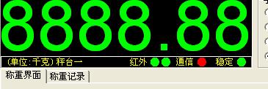
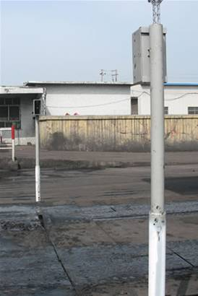
红外线定位技术防止车辆不完全上衡或者多台车同时上衡
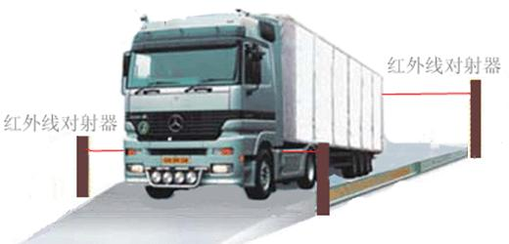
车辆不完全上磅，造成毛重比实际重量小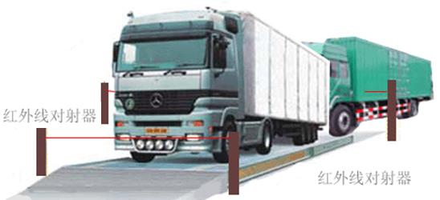
前（后）面的车非法上衡，造成皮重比实际重量大
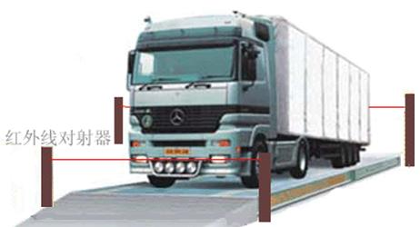
正常上磅，确保数据准确
电子磅工作流程的实现

远距离读卡器
车辆上磅时，由司磅员发给称重车辆一张射频卡，刷卡后过磅车辆皮重以及车辆信息均保存在数据库中，称重车辆装载货物后出来过毛重，称毛重时通过刷卡将此车的皮重信息调出，自动称重保存。

X个查询(查询管理端)
每个查询端具体配置等如下：

3.2.2 管理中心的功能实现
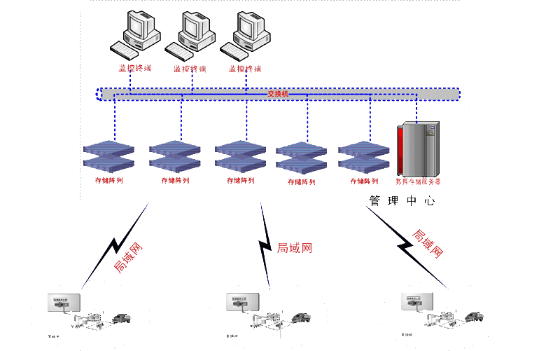
前端所有电子磅房的监控主机通过公司内部局域网连接到一起，每个领导客户端可以通过查询每个存储服务器的数据来实现调看图片，不但可以有效的减少查询时间，还可以避免对每台主机查询的繁琐操作过程。

3.2.3系统线路的敷设
该套系统的线路敷设采用穿镀锌管敷设方式，避免监控线路被称重车辆产生的杂波进行干扰，部分位置可能需要破坏水泥路面进行埋管敷设。

3.2.4 系统的中心控制管理部分
每个地磅的监控系统都有一台地磅管理主机，并安装地磅监控管理软件，来对该部地磅的称重车辆进行监控管理。地磅管理主机所能够实现的功能如下：
1、实现对称重车辆进行实时图片抓拍功能，对每辆称重车辆抓拍2张图片，并保存。
2、实现称重车辆的报表生成功能。
3、图像的显示功能，每个地磅专用主机显示器显示出现场的2个监控点的图像，作为一组，回放任意画面也会联动2个画面同时查看。
4、实现远程的网络管理功能 。

3.3用户电子磅数字监控系统功能流程简述

3.3.1 现场采集部分
现场采集部分是安装在现场的，它包括摄像机、镜头、防护罩、支架。它的任务是对称重车辆进行监控，并把摄得的图像信号传到地磅主机。通过配备附加的设备，使摄像机采集的信号更清晰。

3.3.2 地磅监控显示与记录部分
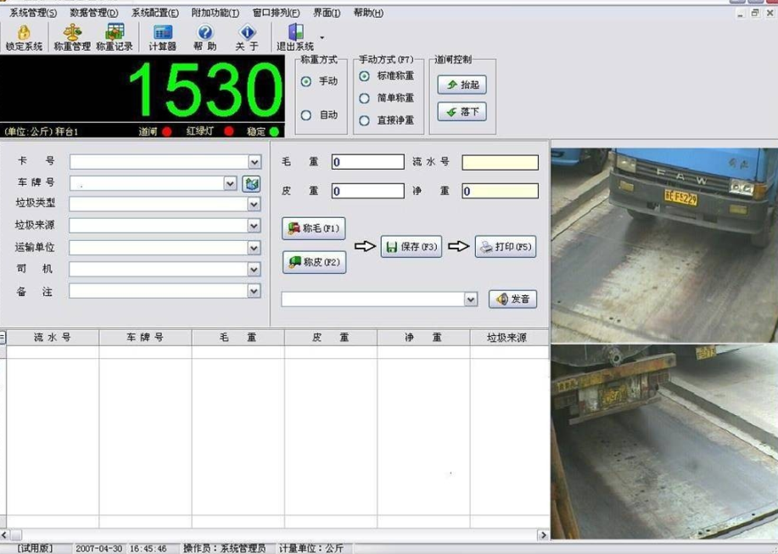
把地磅外传来的图像信号在显示器上分割显示，并且可以把图像用硬盘保存下来。
根据用户对地磅的数字监控系统需要，我们采用数字方式的控制和记录，所以每个地磅内使用一台3路数据记录监控主机以及配套设备。除此之外，我们还可以支持任何一个信息点接入的网络分控，通过强大的网络支持，实现远程的监管功能。
详细的报表：
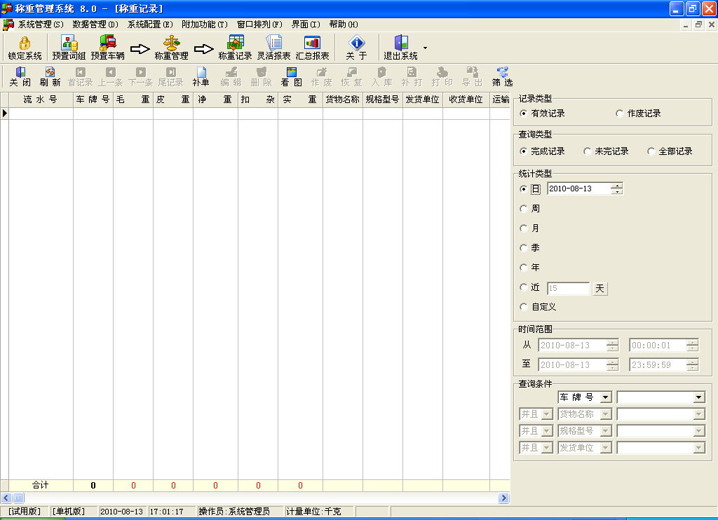
用户可以方便的进行各种条件的查询。

3.3.3 周边设备
系统配备了LED显示屏、UPS稳压电源、安装机柜、地磅称重传感器等附属设备，保证系统的安全、稳定性。
其中LED显示屏根据要求进行定制，主要用于每次称重数据的实时显示，便于称重车辆对数据的直观显示，可以做到称重完毕马上离开磅秤。UPS电源根据现场设备的总功耗进行选配，主要用于对设备的稳压供电。

3.4 电子磅数字监控系统特点
1、灵活报表
系统预置了10多种报表格式，用户可以按自己的需要按需选择，并且可以自行修改。
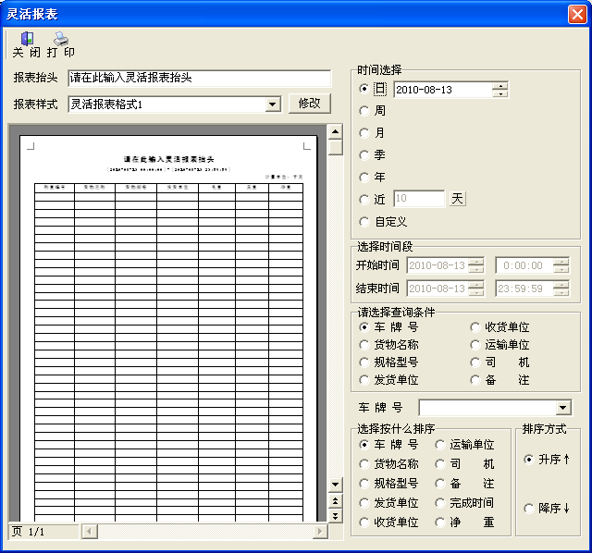
2、实时图像数据监控功能

3、汇总报表
用户可以按各种条件汇总查询。
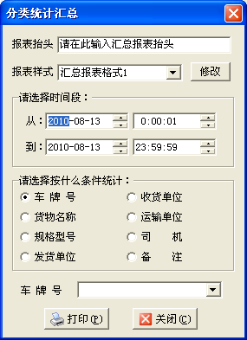

4、联网功能
本系统可以实现联网数据共享功能，联网后领导在办公室里就可以对各个地磅进行数据和图像的同步监控。（用户需标明选用网络版）
5、车辆管理功能
保存了车辆的相关信息，其中车牌号可以通过刷卡获取，或通过车牌识别系统获取。
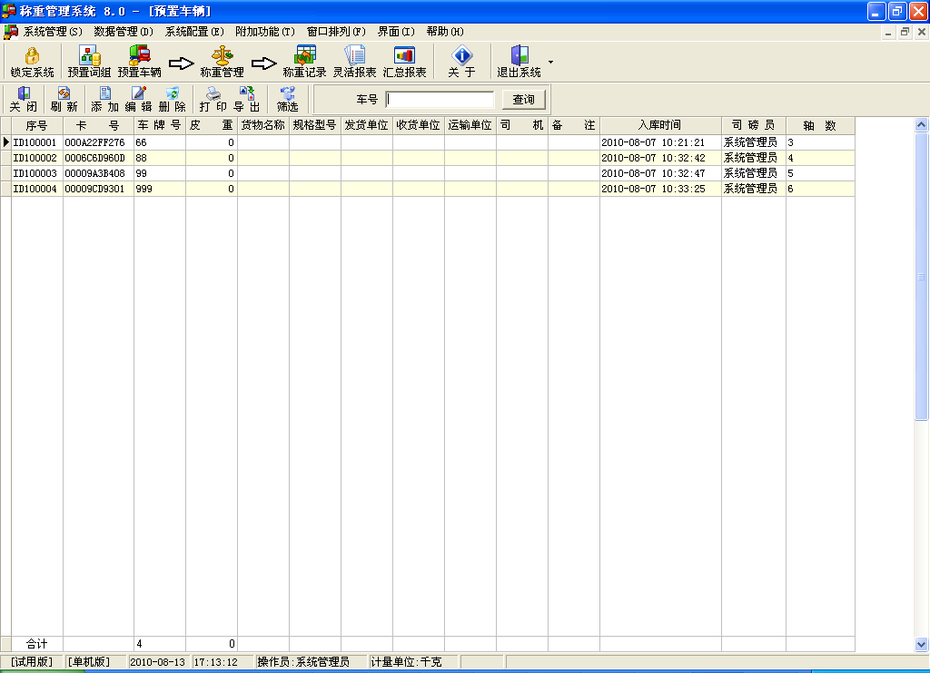

3.5 产品选型
选型原则：
- 监控安全系统要采用当前国际上较先进的技术，所选设备技术性能优良，功能完善，工作稳定可靠，使整个系统在相当长的一段时间内，保持国内外先进水平，同时应兼顾 用户的具体情况，本着实用、经济可靠的原则，在节约成本的前提下，使系统发挥最大的作用。
- 监控系统的操作应具有灵活简便，易于掌握的特点，操作人员能够方便地进行使用及维护，使整个系统发挥最大的功能。
- 系统设计应留有充分的余地，以便今后方便地进行系统扩充，为此，设备采用模块式结构。在需要时可随时增加视频及其它控制模块，使系统具有灵活的扩展性。

下面为系统中用到的硬件设备：

3.5.1 远距离识别系统
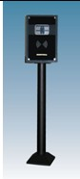

1、产品概述
远距离RFID射频识别系统是一种集计算机技术、信息采集处理技术、无线数据传输技术、网络数据通讯技术、机械电子自动控制技术等多学科综合应用为一体的自动化控制产品。该系统产品是通过对远距离移动、静止目标进行非接触式信息采集处理，实现对各类物体、设备、车辆和人员在不同状态（移动、静止）下的自动识别，从而实现目标的自动化管理。
工作电源:DC12V～18V 4A
蓝牙功率:12W
工作频率:433MHZ
红外频率:38KHZ
读卡角度:80度
标签协议:CDMA
接口类型: 韦根26/34 RS232/485
尺寸/重量: 136x26x10cm 13KG

2、系统组成
系统产品由软件系统和硬件系统组成，其中软件系统包括应用软件和嵌入式软件两部分组成，用于完成信息采集、识别、加工及其传输，由这两部分软件共同支撑着整个系统的运行，并演绎出各种不同的应用系统。硬件系统由内置发射天线、内置接收天线、阅读器和射频卡组成，用于完成信息采集和识别，从而实现预设的系统功能和信息化管理目标。
3、产品性能
- 识别距离不小于5米，识别距离5～28米可调
- 能可靠识别静态或60Km/h的高速移动目标（包括人、车、物等）
- 无对人体伤害电磁污染
- 识别区域无方向性、无盲区
- 信号穿透力和绕射力强
- 信息的安全性和保密性能高
- 集成度高、兼容性好、通信简单快捷
- 性价比高，便于安装和维护

4、在系统中的应用
用户需要有统一人员管理识别标签，公司将经常过衡车辆发放固定标签，标签中写入详细的车辆信息（比如车牌号、所属单位、车辆自重等），临时车辆称重前需要凭相关单据申请临时标签（或切回到人工称重方式），持有标签的车辆称重时，在距离接收天线范围内，天线会接收到标签发出的低频信息，系统自动将标签中的内容调出，无须磅房操作人员输入信息，实现了无人职守称重的第一步。

5、射频卡（又称电子标签）
电子标签分为固定式和临时式又防拆标签和卡座标签两种。
长期过往称重的车辆发放固定式电子标签，将标签授权后贴到车的前挡风玻璃上。固定式电子车牌为防拆标签，是车辆的唯一身份证，揭开则损坏。这样可有效防止交换车辆信息的作弊模式，如套牌车、张冠李戴（小车过毛大车过皮）等等。本系统采用卡座式的


临时式电子车牌为外部临时车辆用的一种辅助识别形式，是具有卡座，可插拔的模式。临时式电子车牌应尽可能少用，因为存在交换卡作弊的可能，增加了人工确认监督的工作量。

可读取距离：25m
固定信息存储器： 1Kbit
随机信息存储器： 1Kbit
密码存储器： 1Kbit
电池： CR3240 扣式电池
电池使用寿命：50万次（手持，可更换）
工作方式：可实时读写

3.5.2 前端摄像设备
产品介绍：
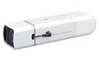
产品特性

1.1）型号：559-SSN50或其他型号
◇ 1/3英寸Super-HAD P/S CCD
◇ 水平分辩率: 彩色540线，黑白570线
◇ 最低照度： 彩色0.12Lux，黑白0.012Lux
◇ RS-485功能
◇ 24区域隐私遮挡
◇ 背光补偿
◇ 宽动态范围:160倍
◇ 日/夜双菜单设置
◇ 数字降噪
◇ 低速快门控制
◇ 自动白平衡
◇ 动态CCD缺陷补偿

3.5.3 红外车辆分离器（又称“光栅”）
1、产品概述
一套完整的红外车辆分离器包括：
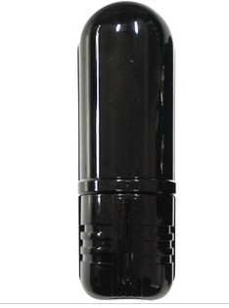
  - 发射器和接收器：发射器内置线性排列的高能量发光元件，接收器内置与发射器数量相同的接收元件，发射器和接受器的对应光电元件依次按顺序同步触发，检测光路是否导通，当汽车通过扫描区域时，部分或全部光束被遮挡，因而被检测出。
  - 控制器：为发射器和接收器提供电源，读取并处理发射器/接收器的同步扫描信号，同时检测光幕工作状态，提供多种输出信号，如：继电器输出、串口输出、模拟量输出。
  - 电缆线：连接发射器/接收器与控制器的接插电缆，一般长度为10-15m.

2、在系统中的应用
本系统分别在汽车衡两端安装一套红外车辆分离器，当称重车辆上汽车衡时，光栅检测到称重车辆，光栅会通过屏蔽线缆发出信号给系统，系统首先控制信号灯，使信号灯由原来的绿灯变为红灯，提醒其他待候车辆不能上衡，当称重车辆没有完全上衡时，光栅不断发出未完成检测的信号给系统，系统不允许称重，同时通过语音提示驾驶员，“请您将车开到中间并下车，谢谢！”，防止称重通过此种途径作弊。
常见的作弊手段如下图：
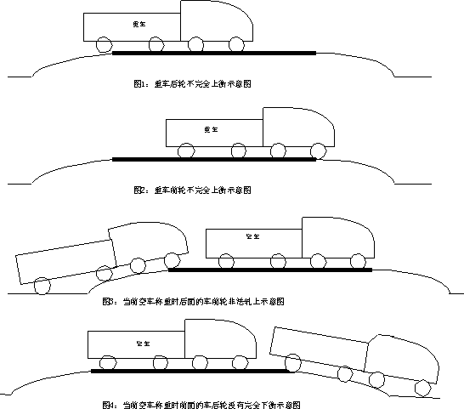
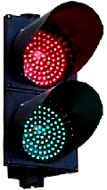

3.5.4 红绿灯系统
1、产品概述
- 标准：符合中华人民共和国GB14887-2003标准
- 外观设计：外观专门为LED光源所设计，结构为超薄人性化，外形美观，工艺精细，便于多种组合安装
- 透光设计：透光镜片的外表面采用倾斜面设计，有效地改善了以往透光镜片易积灰尘的缺陷。
- 外壳材料：外壳采压铸铝或聚碳酸酯（PC）材料与硅橡胶密封件，防尘、防水、阻燃、抗老化，此灯具外壳寿命超过十年
- 光源：光源采用进口芯片四元素超高亮度发光二极管（LED），此光源 亮度强，比白炽灯亮度高3—4倍以上。使用寿命长，大于10万小时。 每个单灯耗电小于15瓦，可节能85％以上。

2、在系统中的应用
系统在汽车衡两端分别安装一台信号灯，信号灯和光栅、标签配合使用，当检测到上衡车辆时，系统会控制信号灯由原来的空衡绿灯变成红灯，提醒其他待候车辆不能上衡。当检测到车辆下衡的时候，同样信号灯会由原来的红灯变成绿灯，提醒其他车辆可以上衡。

3.5.4 语音系统
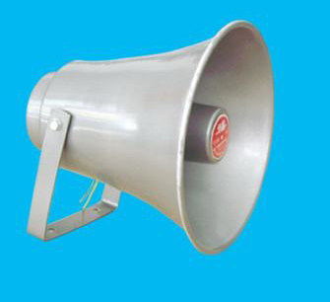
1、在系统中的应用
系统会控制语音音箱在不同称重过程播放不同的语音提示，比如“请您将车开到中间并下车，谢谢！”、“称重完成，请离开秤台，谢谢！”，在称重完成后并语音读出这次称重的毛重、净重等。

2、防雷系统设施
为了防止摄相机、微波读写器等设施受雷电影响损坏，在摄相机、微波读写器等设备的电源、信号端分别装设防雷器及其相应设备，防雷器、接地线等防雷设备的安装应符合防雷要求，当受雷电冲击系统设备时，能起到保护作用。（相关新增设备高度如果没有超出地磅值班室，不建议加装避雷针。但防雷器是必要的，并建议参考地磅现有防雷系统选型。）

3、与原称重仪表的信号连接
乙方负责无人值守汽车衡智能称重系统与原称重仪表的信号连接，并保证信号传输正常。

3.5.5 电子磅视频监控集成系统软件

功能特点：
1、实时显示称重数据
(1) 车牌号：提供省份缩写、26个字母、10个数字的按键，可以直接用鼠标点击，也可以用键盘书写。通过配合车牌识别模块通过主机可对过磅的车辆实现车牌识别功能。
(2) 货物名称：可以在数据库中设置相应的货物名称，以及相应的货物代号，司磅员只需要输入货物代号就可以自动转换成货物名称。
(3) 发货单位
(4) 收货单位
(5) 运输单位
(6) 司机姓名：上述几项都可以在数据库中设置相应的名称及代码，方便司磅员的输入。
(7) 司磅员姓名：应该是登陆的用户对应的注册姓名。
(8) 皮重、毛重：通过从称重仪器上返回的信息，称重的顺序（即先称皮重还是先称毛重）可以由司磅员手动选择，也可以根据业务类型来自动决定。对于不能连续称量皮重、毛重的称量记录，要有暂存按钮，存到单独的数据表中，下次可以根据车号或是订单号来调用，补全记录。另外，还应该提供车号历史皮重记录，将每量车的皮重都记录下来（与车牌号对应），下次相同的车辆再称重时可以选择直接调用历史皮重，也可以选择重新称量皮重并更新历史记录。
在称重时，还应该具有检测起点设置和延时稳定功能。可设置检测起点，凡小于此数值的重量或垃圾信息均被过滤掉，计算机不予采集，从而保证了数据的准确性。延时稳定功能，可以设置稳定时间，重量不稳定不采集数据，防止称重时汽车发动机震动而引起的重量变化。
(10) 扣杂(扣率)：根据货物名称自动调用数据库中的扣杂（扣率）值。
(11) 皮重时间、毛重时间：根据系统时间，由司磅员按下称重确定按钮式的时间为准，不能手动修改。
(12) 净重：毛重-皮重，自动计算，不能手动修改
(13) 实际重量：净重-扣杂，自动计算，不能手动修改
2、关于重量计算以及一些费用结算
随时查看历史称重信息纪录，并可与历史记录作对比。
3、过磅单的打印
（1）在信息完全的情况下（具有车号、货名、单位、皮重、毛重、净重等），可以打印过磅单。系统数据库会自动记录过磅单是否已经打印过，不能重复打印。
（2）具有补打功能。特殊情况需要补打过磅单的，需要经过服务器授权，打印出的单据上有补打标志。
（3）有标准的过磅单模板供客户选择，也应该能够让客户自己设计打印单据的样式和需要添加的内容。
多种参考过磅单，“保存过磅单”是用户在称重状态下点击保存打印按钮所打印的过磅单；“暂存过磅单”是用户在称重状态下点击暂存打印按钮所打印的过磅单；“补充打印过磅单”是用户在需要补充打印时所打印的过磅单；“临时过磅单”是在临时过磅状态下（即一次过磅，不分皮毛）保存数据所打印的过磅单。
（4）用户可自行设计报表和过磅单。

二、视频监控
为了实时对过磅车辆进行实时查看和监控，系统提供了视频监控功能，主要分为：视频预览、图片抓拍和车牌识别。联动的录像及抓拍的图片作为称重信息的一部分，与称重数据一起构成完整的称重信息。
1、视频预览
对一个地磅的监控点基本有四处，入口，出口，车厢顶部，操作室（可选）
对出入口的监控，不仅可以视频预览，方便司磅员在操作室内就可以查看车辆，尤其是核实车牌号码，确保过磅车辆是否已经完全上磅；另外还有牌照设别仪可以做车牌识别，对上磅的车辆进行自动车牌识别，方便了司磅员输入车牌的工作，也使得车牌的录入可靠真实。
车辆顶部的监控，主要是查看车辆运载的货物，其类别是不是磅单上的货物种类，防止误拉货的情况。
不少情况下，还有第四个监控点，即操作室的监控，作为可选项。安置在操作室的监控可以有效地对司磅员进行监督检查。

2、图片抓拍
车辆上磅后，待其处于稳定状态即称重时，可以对出入口及车厢顶部即前三个监控点进行图片抓拍。抓拍的图片有效地记录了车辆过磅时的情况，有车辆信息、货物信息等，可以在抓拍的图片上进行数据叠加，譬如重量、车牌号码等。
抓拍的图片，也作为称重信息的一部分，存储在本地，也上传到指定服务器。供分控在查询某条称重数据时，可以调出相应的图片。
3、车牌识别
司磅员可以手工录入过磅车辆的车牌号码，通过配合专用远距离识别卡可自动调出车辆信息。免除了司磅员手动输入车牌号码的操作，自动将过磅车辆车牌信息识别出来并添加到磅单上。系统可接红外定防作弊系统，防止车辆不完全上磅或是前后两辆车压磅的作弊行为。
三、用户管理
系统提供对用户、磅号、货物、车辆等的管理，可以按照实际进行添加删除操作等。
1、用户管理
（1）系统提供至少有2种用户：管理员，操作员（即司磅员）。
（2）管理员拥有最高权限，可以进行所有操作，可以添加用户，并为新用户分配权限。
（3）操作员，应该有日常称重的权限，打印过磅单的权限，对历史数据的查询权限，不应该具有对历史数据的修改、删除等权限，也不能导入财务等相关Excel数据。操作员的日常操作须登陆主控进行。
2、货物管理
设置货物的一些信息，包括：材料名称、单价、产地等，不同的地磅现场可以设置不同的货物信息。在过磅时，只需填写货物名称（或代码），即可将其他相关信息一起调用，免去手工输入。
3、车辆管理
设置过磅车辆的一些信息，包括车牌号码、司机姓名、所属公司等，可以在过磅的时候方便地调用。
四、系统设定
1、环境设定
环境设定指的是针对具体的应用场合，设定具体的行业模板，不同行业如钢材厂和煤矿就是不同的行业，通过设定不同的行业模板，可以有效地针对具体的应用场合，提供其所需要的基本信息，设定风格样式、浏览条目、报警设置、默认设置等信息，实现一个系统应用于不同场合的需求。
2、硬件设定
（1）设定称重设备、网络设备、打印设备、摄像设备等硬件的相关信息。比如串口设定及通讯协议设定等。
（2）系统支持市面上大部分称重仪表（汽车衡、轨道衡等）（如： 耀华XK3190 A1+、耀华XK3190 A9、耀华XK3190 D9、耀华XK3190 D2+、托利多8142-07、托利多8142-08、衡天9800B、衡天9800C、衡天9800PE、金钟8302，三积分系列，杭州四方XK3196，日本寺冈仪表，柯力XK-3110-C等等），只需简单的几个设定就可以实现对不同仪表的支持，具有广泛的适用性。
（3）可以在数据库中保存常用秤的信息，包括量程、分度、角差、厂家等信息，并可以通过软件对秤进行误差调整或置零。
五、日志查询
除了对称重数据信息进行数据记录外，还应该有详细的操作日志（包括称重、报警、查询、修改、维护等操作）以供查询。所有的日志信息，除了写入本地数据库外，还要适时地上传到指定服务器，供分控查询。
1、称重数据的统计、查询、修改、导入、导出
（1）需要将过磅记录的所有内容都存入数据库中，并且可以按照多种方式进行查询，可以查询本称台本班的称重记录，当天所有称台的称重记录；可以按各种条件或者组合条件进行统计汇总，例如收货单位、发货单位、车号、货物名称等；可以按时间段进行查询统计汇总,方便当班人员进行班组统计。
（2）模糊检索功能。在软件界面输入框内，输入收货或发货名称的前两三个字的第一个字母，即可以检索到相关信息，减少在众多数据中查找的麻烦，提高工作效率。
（3）查询输出的项目内容也可由客户自行定义选择。
（4）在查询过磅记录时，能够调出相应的照片和录像，以作参考。
（5）可查询过磅数据信息报表：货物名称表（包括扣杂的值）、发货单位表、收货单位表、运输单位表、司机表、秤表（包括量程、精确度、单位、角差等），这些标的每一条记录应该都有一个对应的代码，可以进行查询。
（6）查询的报表可以打印。
（7）管理员应该可以对数据进行修改，还可以进行数据作废及删除操作。作废的数据不能参加统计操作但会保留在计算机中。删除数据则不可恢复。
（8）能够提供数据备份以及数据还原。
2、操作日志查询
对系统登陆、退出，管理操作包括对用户、磅号、车辆、货物等的删除添加操作等。

七、附加功能
(1) 可接智能挡车器，控制车辆的进出。
(2) 可接红绿灯，进行现场交通指示。
(3) 对于一些地磅长度短，而需要测量长度很长的带有拖车的车辆时，能够有重量叠加功能，即先称车头的重量，再称拖车的重量，再将两者叠加。
(4) 可接汽车衡防遥控报警仪，能自动侦测，捕获异常信号。实时显示重量变化曲线信息，如果司机使用遥控，曲线图显示会有突然增大或突然减小的趋势，操作人员可以及时发现，系统也会及时进行报警提示，不予采集重量。语音报警的同时联动视频上的报警信息，使报警更加明了。
(5) 可接大屏幕显示。通过与LED大屏链接显示叠加各种信息（时间、重量、车号、货物名称等）。

第四章 公司相关承诺

4.1、施工质量承诺
1、施工依据：参照中华民共和国公共安全行业标准中的“GA/T367-2001《视频安防监控系统技术要求》”、“GA/T75-94《安全防范工程程序与要求》”。
2、质量保证：我公司为“ISO-9001质量管理体系”认证单位，对工程的施工质量严格按“ISO-9001质量管理体系规范”要求执行，从前期的准备工作到设备、机具的进场，从设备的安装调试到系统整体工程的验收，各道工序的施工质量落实到人，互相监督，并落实到“ISO-9001质量管理体系”的内容中，实施HSE的各项保障措施，从项目的投产到项目的竣工，验收做到均有据可依，有单可查，保证工程质量完全符合各项标准、要求。
3工程达到的标准：该项工程满足“《安全防范系统验收规则》GA308-2001”安全防范系统工程的要求。
4.2、服务承诺
1、系统正常运行后，对于因系统故障造成甲方停止工作的情况，乙方将在24小时内予以维修（特殊情况如天气、交通及人为因素除外），对暂时不能维修的设备，乙方将提供备用设备，直至原设备修复。
2、系统设备保换保修一年，终身维修。一年内维护费用由乙方负担（人为因素除外），一年后由乙方有偿服务。
3、本公司有一支优良的安装和售后服务队伍，可提供快捷准确的技术支持和售后服务。
·4.3、人员培训
1、我方将在现场安装调试过程中，对甲方人员进行现场培训，使其达到能独立操作及日常维护管理的目的。
2、我方将根据安装设备和运行的情况， 安排技术人员对用户操作人员进行现场培训。
3、我公司负责在软硬件更新时，对甲方人员进行后续的培训。

